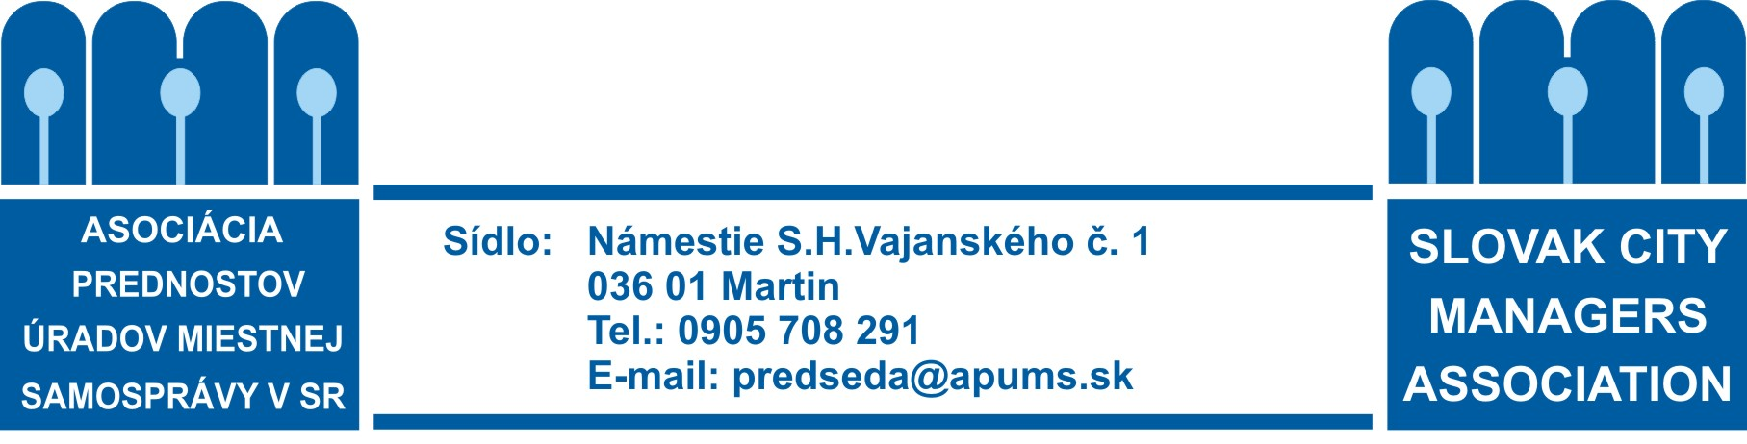

V Martine dňa 26.8.2013

P O Z V Á N K A
Pozývam Vás na rokovanie Rady APÚMS SR, ktoré sa uskutoční

dňa 4. septembra 2013 o 10,00 hod.
v Grand hoteli Permon - Podbanské

Program:

- Otvorenie,
- Organizačné zabezpečenie odbornej konferencie APUMS SR:
  - program odbornej konferencie
  - organizačné a technické zabezpečenie konferencie
- Informatívna správa o medzinárodných aktivitách:
– študijný pobyt – Morava 2013,
  - Personalistika a vzdelávanie vo verejnej správe – 25.-26.9.2013, Brno
  - Seminár STMOU ČR – Moravskosliezky kraj - 6.8.10.2013 Veľké Karlovice
- Projekt na získanie zdrojov na aktivity asociácie cez program Európa pre občanov:
  - Obsah a zameranie,
  - Partneri projektu,
  - Financovanie jednotlivých aktivít,
- Čerpanie rozpočtu za rok 2013,
- Členská základňa APUMS SR,
- Rôzne /Rada ZMOS, komisia ZMOS pre informatizáciu, ..../

Žiadam Vás, aby ste si svoje pracovné i osobné záležitosti zariadili tak, aby ste sa rokovania Rady APUMS SR mohli zúčastniť a zapojiť sa aj do tréningu manažérskeho vzdelávania prednostov, ktorý bude nasledovať. V prípade, že sa z neodkladných záležitostí rokovania nebudete môcť zúčastniť, oznámte to na e-mail veres@apums.sk alebo telefonicky na číslo 0905708291.

S pozdravom

Ing. Peter Ágh, v.r.
prezident APÚMS SR

Obdržia:
- všetci členovia Rady APÚMS SR
- výkonný predseda APUMS SR
- predsedníčka kontrolnej komisie
- hospodárka,

